Documento de Dados do Projeto

Avaliações de vinhos

Beatriz Guimarães Tricoli

João Pedro Vendramini

Weslley de Souza Gomes Luiz

Sumário

1. Descrição do Sistema 3

2. Modelagem Lógica do Banco de Dados Transacional 4

3. Modelagem Relacional do Banco de Dados Transacional 5

4. Dicionário de Dados 6

5. Sequences e Triggers 8

6. Tabelas Temporais 9

6.1. Modelo Relacional para Tabela de Historiamento 9

6.2. Triggers, Stored Procedures e Functions de Historimanto 9

7. Tabelas de Auditoria 10

7.1. Modelo Relacional para Tabela de Auditoria 10

7.2. Triggers, Stored Procedures e Functions de Auditoria 10

8. Tabela Stage 11

8.1. Tabela Stage 11

8.2. Rotina para Armazenamento de Dados na Stage 11

9. Queries de Informações Estratégicas 12

9.1. Descrição da consulta estratégica 1 12

9.2. Descrição da consulta estratégica 2 12

9.3. Descrição da consulta estratégica 3 12

9.4. Descrição da consulta estratégica 4 12

9.5. Descrição da consulta estratégica 5 12

9.6. Descrição da consulta estratégica 6 12

9.7. Descrição da consulta estratégica 7 13

9.8. Descrição da consulta estratégica 8 13

10. Queries para Gráficos de Análise 14

10.1. Descrição da consulta de análise 1 14

10.2. Descrição da consulta de análise 2 14

10.3. Descrição da consulta de análise 3 14

10.4. Descrição da consulta de análise 4 14

10.5. Descrição da consulta de análise 5 14

10.6. Descrição da consulta de análise 6 15

10.7. Descrição da consulta de análise 7 15

10.8. Descrição da consulta de análise 8 15

# Descrição do Sistema

Segue aqui a descrição dos dados de avaliação de vinhos e suas respectivas origens realizada por pessoas ao redor do mundo. A avaliação é realizada por usuários, e possui métricas de avaliação dado à região e sub-região da localização em que ocorreu a fermentação do vinho, tal como a nota dos usuários para cada avaliação.

A respeito das informações dos avaliadores, contém apenas o nome do avaliador e o nome de usuário do avaliador no twitter. Entretanto, os dados de cada vinho possuem informações detalhadas como a estado (região) e cidade (sub-região) do crescimento das uvas e fermentação do vinho

Esse conjunto de dados oferece ótimas oportunidades para análise de sentimentos e outros modelos preditivos relacionados a texto. O objetivo geral é criar um modelo que possa identificar a variedade, adega e localização de um vinho com base em uma descrição.

# Modelagem Lógica do Banco de Dados Transacional

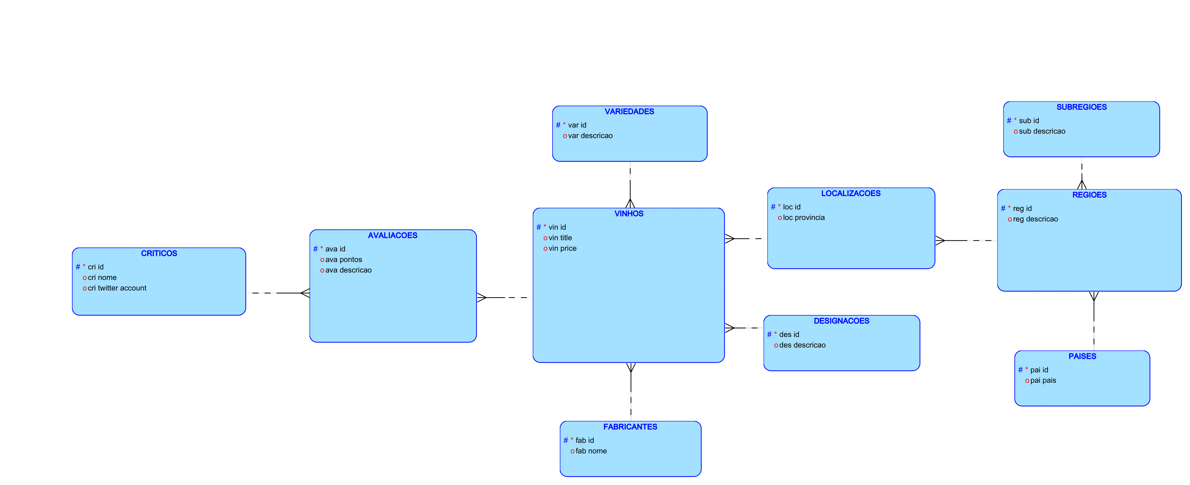

# Modelagem Relacional do Banco de Dados Transacional

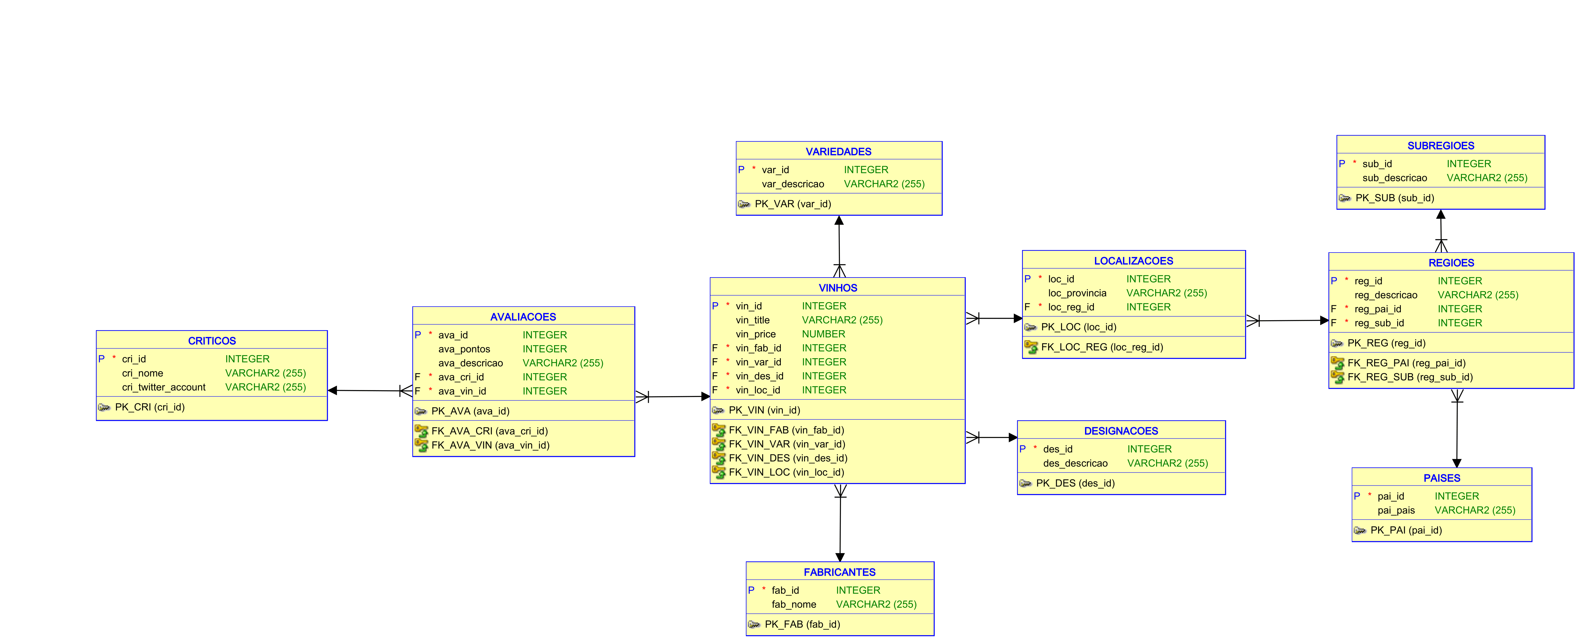

# Dicionário de Dados

**Tabela avaliacoes:**

Esta tabela armazena dados referentes a avaliações de cada vinho por cada crítico.

|  |  |  |  |
| --- | --- | --- | --- |
| **Coluna** | **Tipo (tamanho)** | **Constraints** | **Descrição** |
| ava_id | INTEGER NOT NULL | PK | Esta coluna é a pk da relação |
| ava_pontos | INTEGER | - | Esta coluna armazena o dado de pontuação da avaliação pelo crítico |
| ava_descricao | VARCHAR2(255) | - | Esta coluna armazena o dado de descrição da avaliação do crítico |
| ava_cri_id | INTEGER NOT NULL | FK referenciando tabela de criticos | Esta coluna armazena a chave estrangeira para a tabela de críticos |
| ava_vin_id | INTEGER NOT NULL | FK referenciando tabela de vinicolas | Esta coluna armazena a chave estrangeira para a tabela de vinícolas |

**Tabela criticos:**

Esta tabela armazena dados referentes a lalala lalala lalala.

|  |  |  |  |
| --- | --- | --- | --- |
| **Coluna** | **Tipo (tamanho)** | **Constraints** | **Descrição** |
| cri_id | INTEGER NOT NULL | PK | Esta coluna é a pk da relação |
| cri_nome | VARCHAR2(255) | - | Esta coluna armazena o dado nome do crítico |
| cri_twitter_account | VARCHAR2(255) | - | Esta coluna armazena o dado da conta do twitter do avaliador |

**Tabela designacoes:**

Esta tabela armazena dados referentes a designação da avaliação.

|  |  |  |  |
| --- | --- | --- | --- |
| **Coluna** | **Tipo (tamanho)** | **Constraints** | **Descrição** |
| des_id | INTEGER NOT NULL | PK | Esta coluna é a pk da relação |
| des_descricao | VARCHAR2(255 | - | Esta coluna armazena o dado de descrição da designação |
| CA3 | Tipo (tam) | PK, FK referenciando Tabn(coln), etc | Esta coluna armazena o dado y de lalala |

**Tabela fabricantes**

Esta tabela armazena dados referentes aos fabricantes do vinho.

|  |  |  |  |
| --- | --- | --- | --- |
| **Coluna** | **Tipo (tamanho)** | **Constraints** | **Descrição** |
| fab_id | INTEGER NOT NULL | PK | Esta coluna é a pk da relação |
| fab_nome | VARCHAR2(255) | - | Esta coluna armazena o dado nome do fabricante |

**Tabela localizacoes:**

Esta tabela armazena dados referentes à localização do fabricante.

|  |  |  |  |
| --- | --- | --- | --- |
| **Coluna** | **Tipo (tamanho)** | **Constraints** | **Descrição** |
| loc_id | INTEGER NOT NULL | PK, FK referenciando Tabn(coln), etc | Esta coluna é a pk da relação |
| loc_provincia | VARCHAR2(255) | - | Esta coluna armazena o dado da provincia |
| loc_reg_id | INTEGER NOT NULL | FK referenciando tabela de regioes | Esta coluna armazena o dado fk da tabela de regioes |

**Tabela paises:**

Esta tabela armazena dados referentes aos países.

|  |  |  |  |
| --- | --- | --- | --- |
| **Coluna** | **Tipo (tamanho)** | **Constraints** | **Descrição** |
| pai_id | INTEGER NOT NULL | PK | Esta coluna é a pk da relação |
| pai_pais | VARCHAR2(255) | - | Esta coluna armazena o dado do nome do país |

**Tabela regioes:**

Esta tabela armazena dados referentes à região.

|  |  |  |  |
| --- | --- | --- | --- |
| **Coluna** | **Tipo (tamanho)** | **Constraints** | **Descrição** |
| reg_id | INTEGER NOT NULL | PK | Esta coluna é a pk da relação |
| reg_descricao | VARCHAR2(255) | - | Esta coluna armazena o dado de descrição da região |
| reg_pai_id | INTEGER NOT NULL | FK referenciando tabela de países | Esta coluna armazena o dado id do país na tabela de países |

**Tabela subregiões:**

Esta tabela armazena dados referentes à subregiões das regiões.

|  |  |  |  |
| --- | --- | --- | --- |
| **Coluna** | **Tipo (tamanho)** | **Constraints** | **Descrição** |
| sub_id | INTEGER NOT NULL | PK | Esta coluna é a pk da relação |
| sub_descricao | VARCHAR2(255) | - | Esta coluna armazena o dado de descrição da subregião |

**Tabela variedades:**

Esta tabela armazena dados referentes à subregiões das regiões.

|  |  |  |  |
| --- | --- | --- | --- |
| **Coluna** | **Tipo (tamanho)** | **Constraints** | **Descrição** |
| var_id | INTEGER NOT NULL | PK | Esta coluna é a pk da relação |
| var_descricao | VARCHAR2(255) | - | Esta coluna armazena o dado de descrição da variedade |

**Tabela vinhos:**

Esta tabela armazena dados referentes à subregiões das regiões.

|  |  |  |  |
| --- | --- | --- | --- |
| **Coluna** | **Tipo (tamanho)** | **Constraints** | **Descrição** |
| vin_id | INTEGER NOT NULL | PK | Esta coluna é a pk da relação |
| vin_title | VARCHAR2(255) | - | Esta coluna armazena o dado de título do vinho |
| vin_price | NUMBER |  | Esta coluna armazena o dado de preço do vinho |
| vin_fab_id | INTEGER NOT NULL | FK referenciando tabela de fabricantes | Esta coluna armazena o dado de id do fabricante |
| vin_var_id | INTEGER NOT NULL | FK referenciando tabela de variedades | Esta coluna armazena o dado de id da variedade |
| vin_des_id | INTEGER NOT NULL | FK referenciando tabela de designiações | Esta coluna armazena o dado de id da designação |
| vin_loc_id | INTEGER NOT NULL | FK referenciando tabela de localizações | Esta coluna armazena o dado de id da localização |

# Sequences e Triggers

<<Nesta seção, inserir a relação de todas as sequências e o nome de todos os gatilhos criados para resgatar o valor da sequência na inserção de dados.>>

|  |  |  |
| --- | --- | --- |
| **Nome da Tabela** | **Nome da Sequência** | **Nome do Gatilho** |
| Tabela A | Seq_tabA | Tg_seq_tabA |
| Tabela B | Seq_tabB | Tg_seq_tabB |
| Tabela C | Seq_tabC | Tg_seq_tabC |
| Tabela D | Seq_tabD | Tg_seq_tabD |
| Tabela E | Seq_tabE | Tg_seq_tabE |
| Tabela F | Seq_tabF | Tg_seq_tabF |
| Tabela G | Seq_tabG | Tg_seq_tabG |

# Tabelas Temporais

# Modelo Relacional para Tabela de Historiamento

<<Nesta seção, inserir o modelo das tabelas de histórico e seu relacionamento com as tabelas transacionais.>>

# Triggers, Stored Procedures e Functions de Historimanto

<<Nesta seção, inserir a relação de todos os gatilhos, procedimentos armazenados e funções criados para o mecanismo de armazenamento dos dados históricos no banco de dados.>>

|  |  |  |
| --- | --- | --- |
| Nome do trigger | Tabela de negócio | Tabela de histórico |
|  |  |  |
|  |  |  |
|  |  |  |

# Tabelas de Auditoria

# Modelo Relacional para Tabela de Auditoria

<<Nesta seção, inserir o modelo da tabela de auditoria do sistema.>>

# Triggers, Stored Procedures e Functions de Auditoria

<<Nesta seção, inserir a relação de todos os gatilhos, procedimentos armazenados e funções criados para o mecanismo de auditoria do banco de dados.>>

# Tabela Stage

# Tabela Stage

<<Nesta seção, inserir a especificação da tabela stage de seu projeto. A stage é uma tabela intermediária entre o mundo transacional e o banco de data warehouse. Este tópico deve conter uma tabela semelhante ao dicionário de dados, com a especificação de cada campo da tabela de stage e, quando aplicável, deve ser especificada a transformação que foi feita nos dados de origem antes de persistir o dado na stage.>>

**Tabela Stage:**

Esta tabela armazena dados referentes a lalala lalala lalala.

|  |  |  |  |  |  |
| --- | --- | --- | --- | --- | --- |
| **Coluna** | **Tipo (tamanho)** | **Constraints** | **Descrição** | **Transformação** | **Coluna(s) de origem** |
| CA1 | Tipo (tam) | PK, FK referenciando Tabn(coln), etc | Esta coluna é a pk da relação |  |  |
| CA2 | Tipo (tam) | PK, FK referenciando Tabn(coln), etc | Esta coluna armazena o dado x de lalala |  |  |
| CA3 | Tipo (tam) | PK, FK referenciando Tabn(coln), etc | Esta coluna armazena o dado y de lalala |  |  |

# Rotina para Armazenamento de Dados na Stage

<<Nesta seção, deve ser colocado o código SQL da rotina criada para alimentar a tabela de stage do sistema.>>

# Queries de Informações Estratégicas

# Descrição da consulta estratégica 1

Autor:

SQL:

Resultado:

# Descrição da consulta estratégica 2

Autor:

SQL:

Resultado:

# Descrição da consulta estratégica 3

Autor:

SQL:

Resultado:

# Descrição da consulta estratégica 4

Autor:

SQL:

Resultado:

# Descrição da consulta estratégica 5

Autor:

SQL:

Resultado:

# Descrição da consulta estratégica 6

Autor:

SQL:

Resultado:

# Descrição da consulta estratégica 7

Autor:

SQL:

Resultado:

# Descrição da consulta estratégica 8

Autor:

SQL:

Resultado:

# Queries para Gráficos de Análise

# Descrição da consulta de análise 1

Autor:

SQL:

Resultado:

Gráfico:

# Descrição da consulta de análise 2

Autor:

SQL:

Resultado:

Gráfico:

# Descrição da consulta de análise 3

Autor:

SQL:

Resultado:

Gráfico:

# Descrição da consulta de análise 4

Autor:

SQL:

Resultado:

Gráfico:

# Descrição da consulta de análise 5

Autor:

SQL:

Resultado:

Gráfico:

# Descrição da consulta de análise 6

Autor:

SQL:

Resultado:

Gráfico:

# Descrição da consulta de análise 7

Autor:

SQL:

Resultado:

Gráfico:

# Descrição da consulta de análise 8

Autor:

SQL:

Resultado:

Gráfico: